Подключение клиентов
ЗАО «Информационные системы»
Через
«Самостоятельную систему управления качеством услуг»

ПОРЯДОК ПОДКЛЮЧЕНИЯ И НАСТРОЙКИ
ОДНОГО КОМПЬЮТЕРА
ПОД УПРАВЛЕНИЕМ
ОПЕРАЦИОННОЙ СИСТЕМЫ
WINDOWS VISTA или
Win7
- Подключить компьютер с помощью кабеля Ethernet от оператора, в разъём сетевой карты.

- На компьютере настраивается DHCP-клиент, Пуск - Панаель управления – Центр управления сетями и общим доступом.

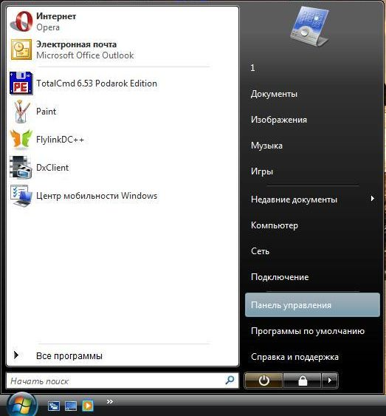

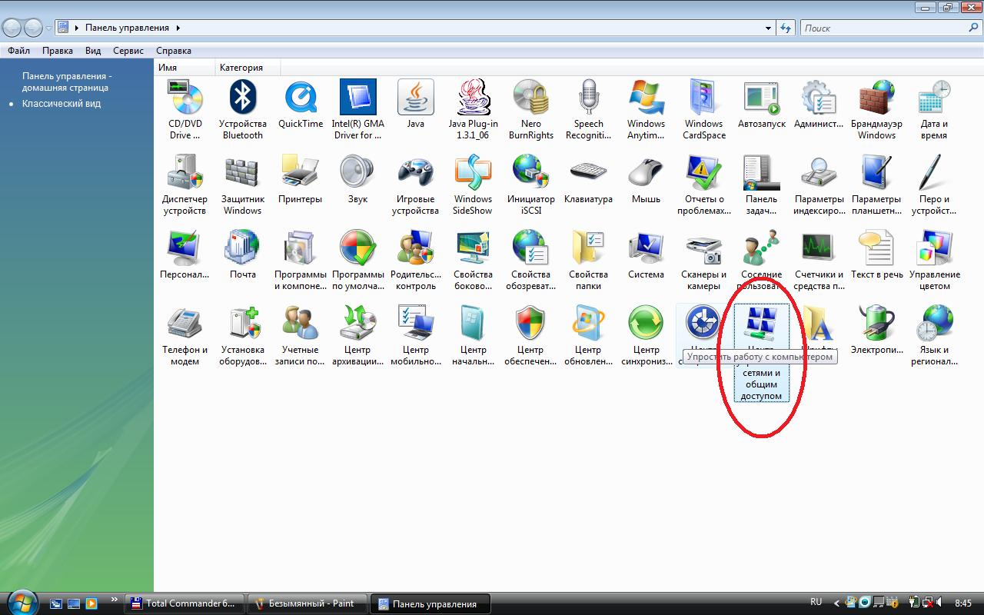

3. Выбираем пункт «Управление сетевыми подключениями»
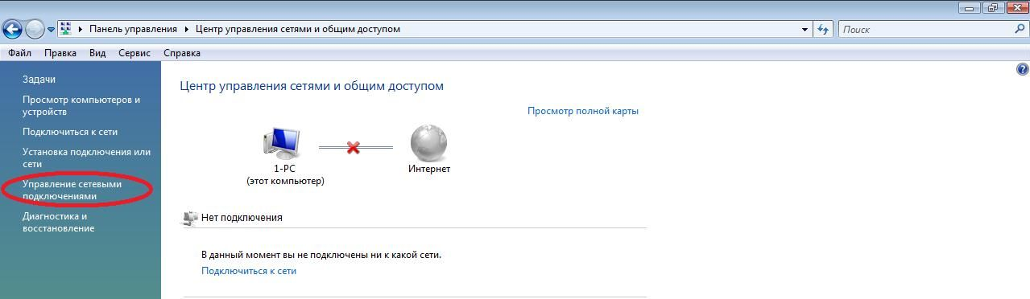

- Щелкаем левой кнопкой мыши по «Подключение по локальной сети» выбираем «Свойства»

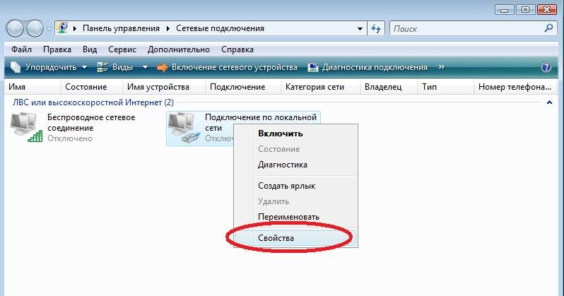

5. Выбираем «Протокол Интернета версии 4 (TCP/IPv4)» нажимаем кнопку «Свойства»

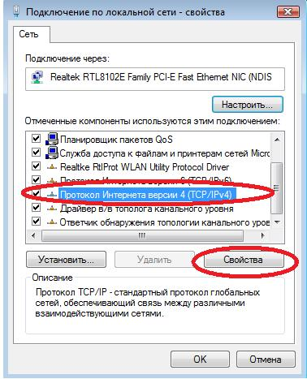
6. В свойствах протокола выставляется галочка «Получить IP адрес и DNS автоматически»
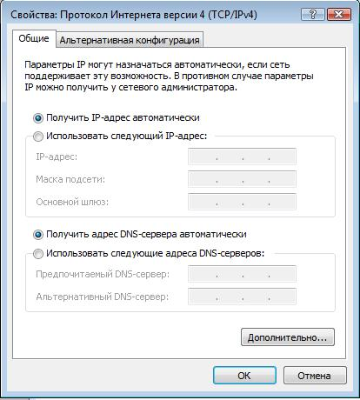

- Далее в «Центре управления сетями и общим доступом» выбираем «Установка подключения или сети»
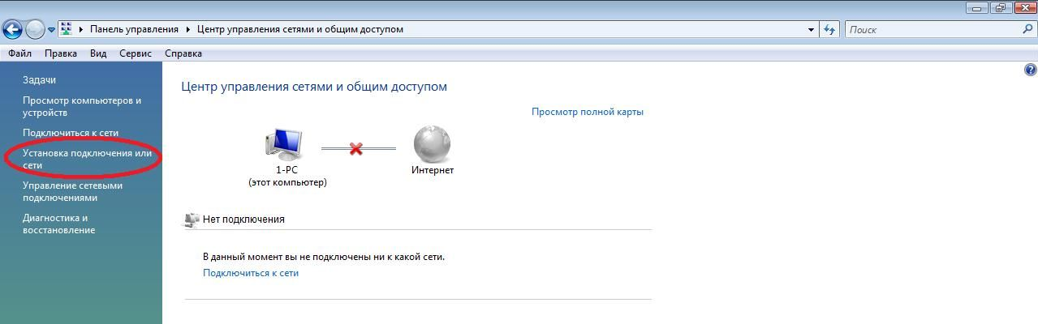

  - Выбираем пункт «Подключение к Интернету»
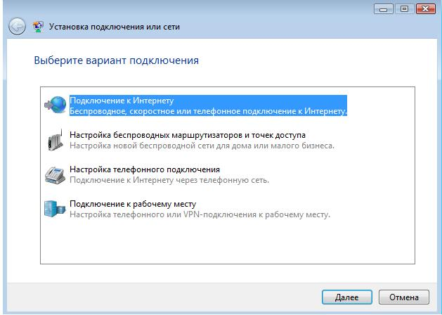
9. Выбираем «Высокоскоростное (с PPPoE)»
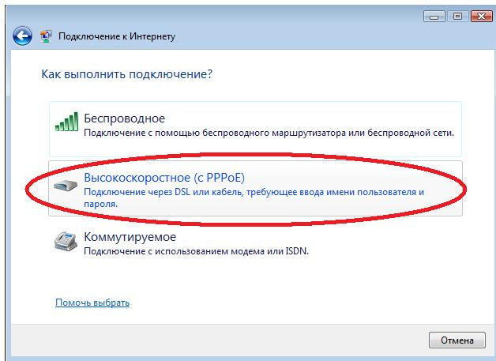

- Далее в поле «Имя пользователя» вводим номер контракта, в поле «пароль» указываем пароль активации (если контракт еще не активирован, если активирован то укажите ваш пароль)
Ставим галочку «Запомнить пароль»
В поле «Имя подключения» вводим «insys»
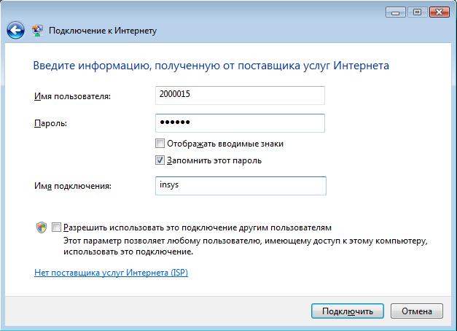
- Видим щелкаем по ярлыку двойным щелчком
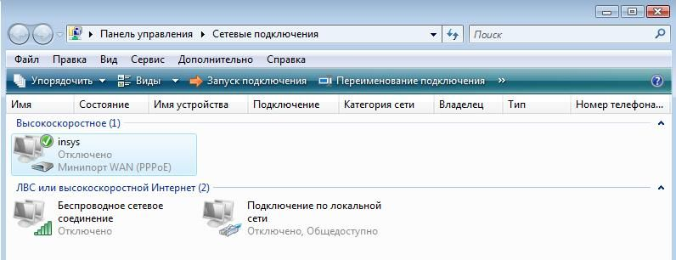
12. В открывшемся нажимаем кнопку «Подключение»
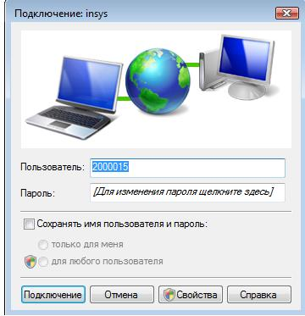

- Если договор не активирован то нужно проследовать этому пункту инструкции
если договор активирован то можно пропустить пункты 13,14,15,16...
Далее выполняется ативация контракта (договора), в браузере интернета открывается сайт
https://abc.insysnet.ru/ - для юридических лиц, (договор начинается с цифр 2000XXX)
в поле Логин вводится номер котракта, а в поле Пароль – временный пароль (пароль активации), указанный в контракте.

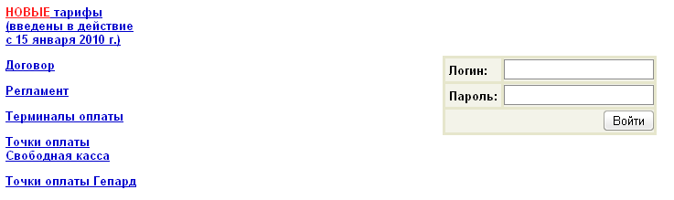

- При выполнении действий по активации контакта вводится новый пароль, который и будет постоянным паролем контракта.

- Далее на рабочем столе или в перейдя в Пуск- Панель управления-Центр управления и общим доступом – Управление сетевыми подключениями, увидите ярлык «insys» по нему необходимо щелкнуть правой клавишей мыши выбрать «отключить», затем выбрать «Включить»
Появится окно ввода логина и пароля
в нем необходимо ввести в поле «пароль» ваш новый пароль

- Далее необходимо зайти на сайт
https://abc.insysnet.ru
Ввести логин — (номер вашего контракта) и ваш пароль (который вы вводили при активации контракта)
Перейти во вкладку «Услуги» и активировать тарифный план выбрав кнопку «Изменить» в пункте «Действующие услуги»
При активации система спросит подтвердить изменение тарифа и предложит поставить галочку активации тарифа на следующий календарный месяц (тариф автоматически активируется при достаточной сумме на лицевом счету)
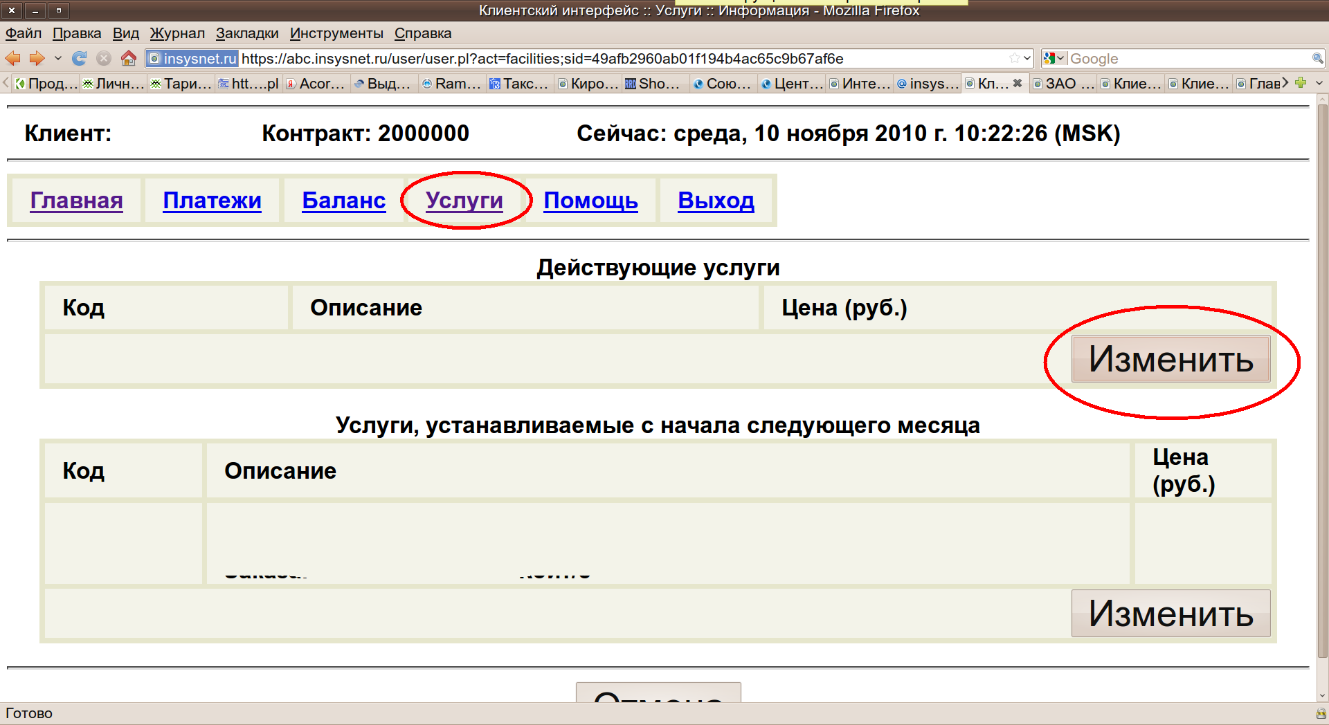
- Если все манипуляции проделаны правильно, то должен появится доступ в интернет.

